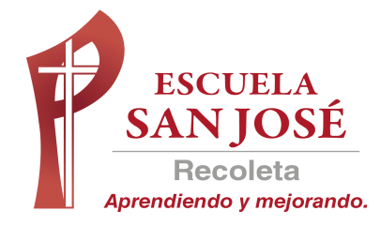
GUIA DE TRABAJO INGLES
SEMANA 8 AL 12 DE JUNIO
SEPTIMO BASICO

OBJETIVO: Demostrar comprensión de ideas generales e información explícita en textos adaptados y auténticos simples

UNIT 1: ‘FEELINGS AND OPINIONS’

ACTIVIDAD 1: lee el siguiente texto (que también está en la página 20 del texto del estudiante, pág. 20) y escribe a qué ‘estilo’ corresponde cada imagen
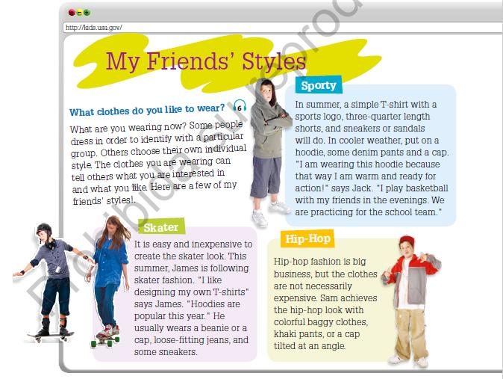

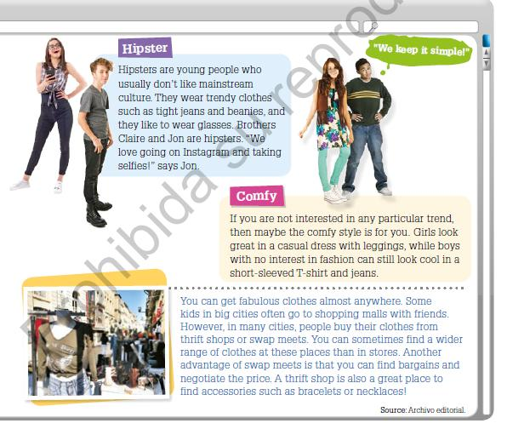
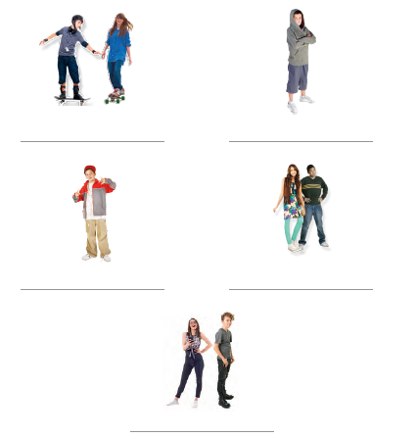

ACTIVIDAD 2: clasifica la lista de palabras de la ropa en la tabla: PARTE SUPERIOR DEL CUERPO, PARTE INFERIOR DEL CUERPO Y ACCESORIOS
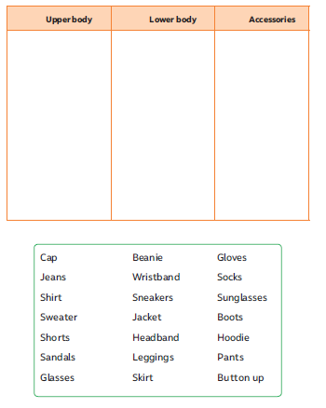
SOLUCIONARIO: UTILIZA EL DICCIONARIO PARA ESTA ACTIVIDAD. CUANDO HAYAS RESUELTO POR TI MISMO (A) LOS EJERCICIOS, REVISA Y CORRIGE SI ES NECESARIO
ACTIVIDAD 1
Skater, sporty, hip-hop, hípster, comfy.

ACTIVIDAD 2
• Upper body: shirt, sweater, jacket,
hoodie, button up.

• Lower body: jeans, shorts, leggings, skirt, pants,
socks.

• Accessories: cap, sandals, glasses, beanie, gloves,
wristband, sneakers, sunglasses, headband.
RESOLVER LA GUÍA Y PEGAR EN EL CUADERNO. TAMBIEN SE PUEDE DESARROLLAR EN EL CUADERNO
ESTA GUIA NO SE ENVIA AL CORREO

